START PAGE: 按下下方START按鈕即可開始遊戲

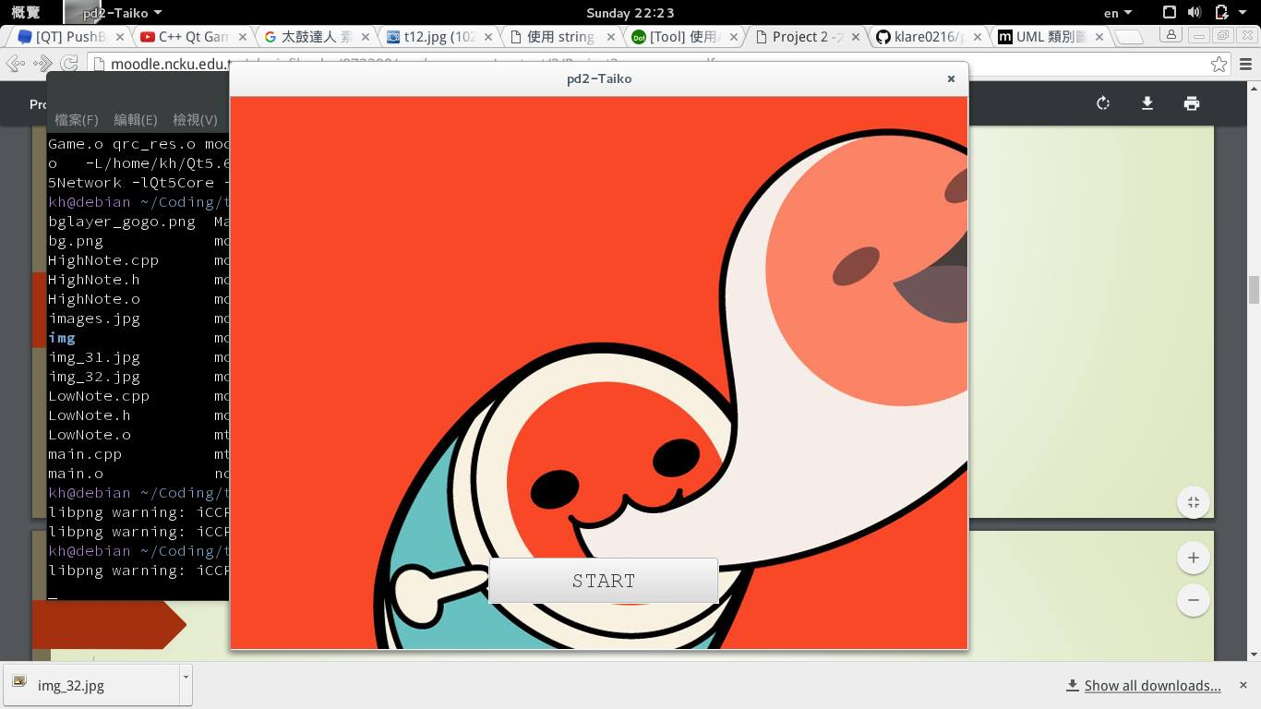

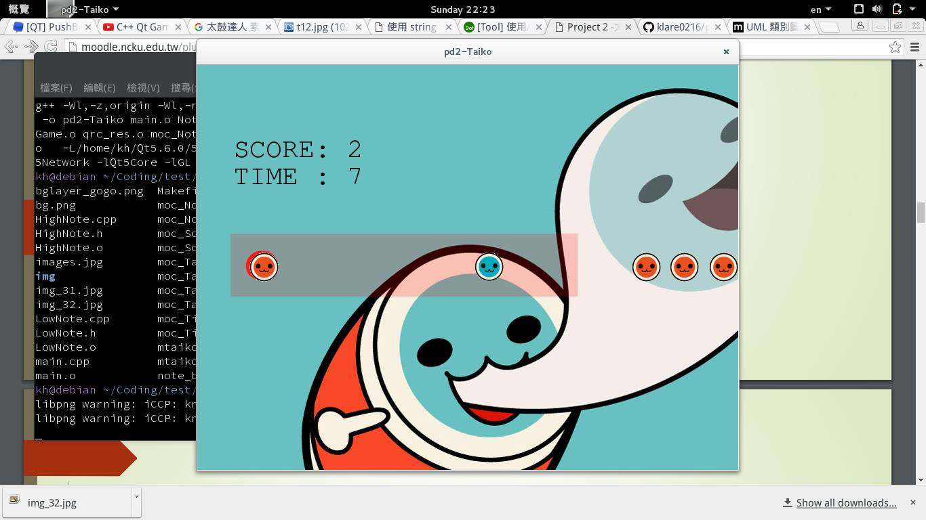GAME PAGE: 鍵盤上的A按鍵可消除藍色 L按鍵可消除紅色，每消除一顆為一分

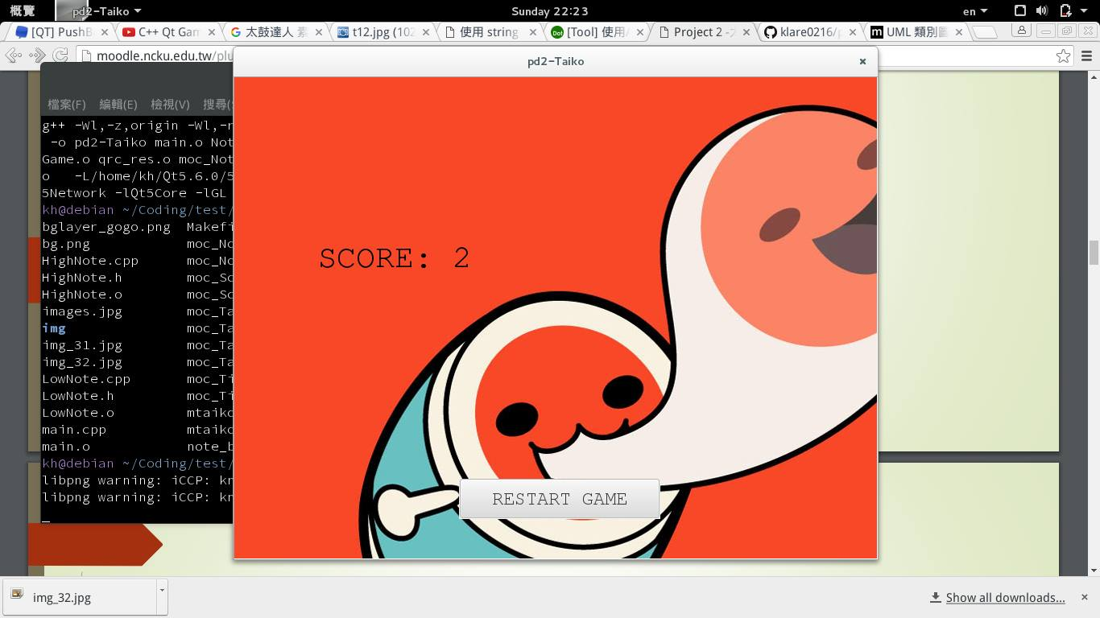END PAGE: 重新再來請按下方 RESTART GAME 按鈕

UML

